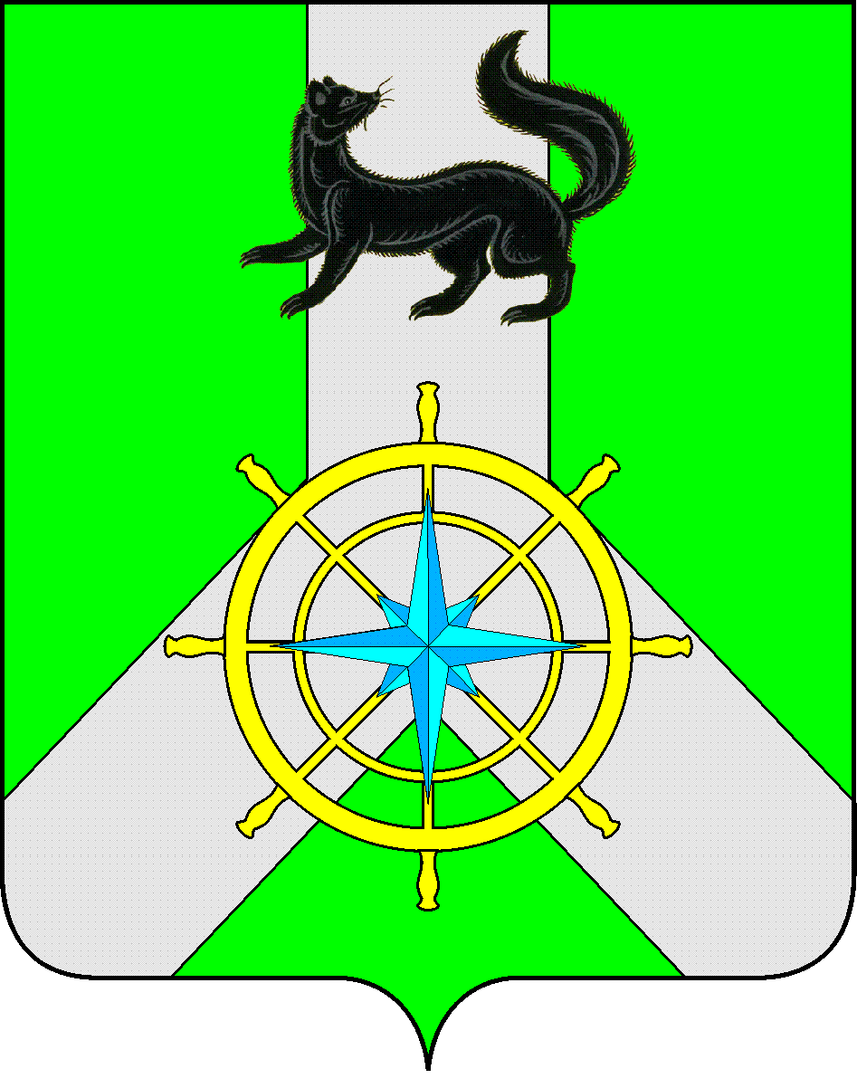
Р О С С И Й С К А Я Ф Е Д Е Р А Ц И Я

И Р К У Т С К А Я О Б Л А С Т Ь

К И Р Е Н С К И Й М У Н И Ц И П А Л Ь Н Ы Й Р А Й О Н

А Д М И Н И С Т Р А Ц И Я

П О С Т А Н О В Л Е Н И Е

от 23.03.2020 г. |  | № 153
 | г. Киренск

Об утверждении

В целях соблюдения прав человека на благоприятные условия жизнедеятельности, прав и законных интересов правообладателей земельных участков и объектов капитального строительства, руководствуясь частью 5 статьи 46 Градостроительного кодекса Российской Федерации, ст. 15 Федерального закона № 131-ФЗ "Об общих принципах организации местного самоуправления в Российской Федерации", на основании ст. 39, 55 Устава муниципального образования Киренский район, администрация Киренского муниципального района

постановляЕТ:

1. Согласовать результаты проведения публичных слушаний по проекту планировки территории с проектом межевания территории в его составе для размещения объекта «Строительство ВЛ-10 кВ до п.Пашня и д.Усть-Киренга и строительство ПС-110/10 кВ Макарово», в составе объекта: «ПС 110 кВ Макарово. Отпайки ВЛ 110 кВ на ПС 110 кВ Макарово».
2. Утвердить проект планировки территории с проектом межевания территории в его составе для размещения объекта «Строительство ВЛ-10 кВ до п.Пашня и д.Усть-Киренга и строительство ПС-110/10 кВ Макарово», в составе объекта: «ПС 110 кВ Макарово. Отпайки ВЛ 110 кВ на ПС 110 кВ Макарово».

3. Разместить настоящее постановление в сети интернет на официальном сайте администрации Киренского муниципального района http://kirenskrn.irkobl.ru.

Мэр района К.В. Свистелин

Подготовил:

Начальник отдела по градостроительству, строительству,
реконструкции и капитальному ремонту объектов Некрасов В.Г.

Согласовано:

Правовой отдел Чернина И.С.

